GitKraken账户问题解决办法

Hi 海洋，

请按照下面的步骤解决GitKraken无法上传版本的问题：

1，已经为海洋建立了验证过的GitKraken账户：

账号：[carsonweic@gmail.com](mailto:carsonweic@gmail.com)

密码：haiyangcdtgit

2，点击右上角的面包线，之后点击Sign into a different account

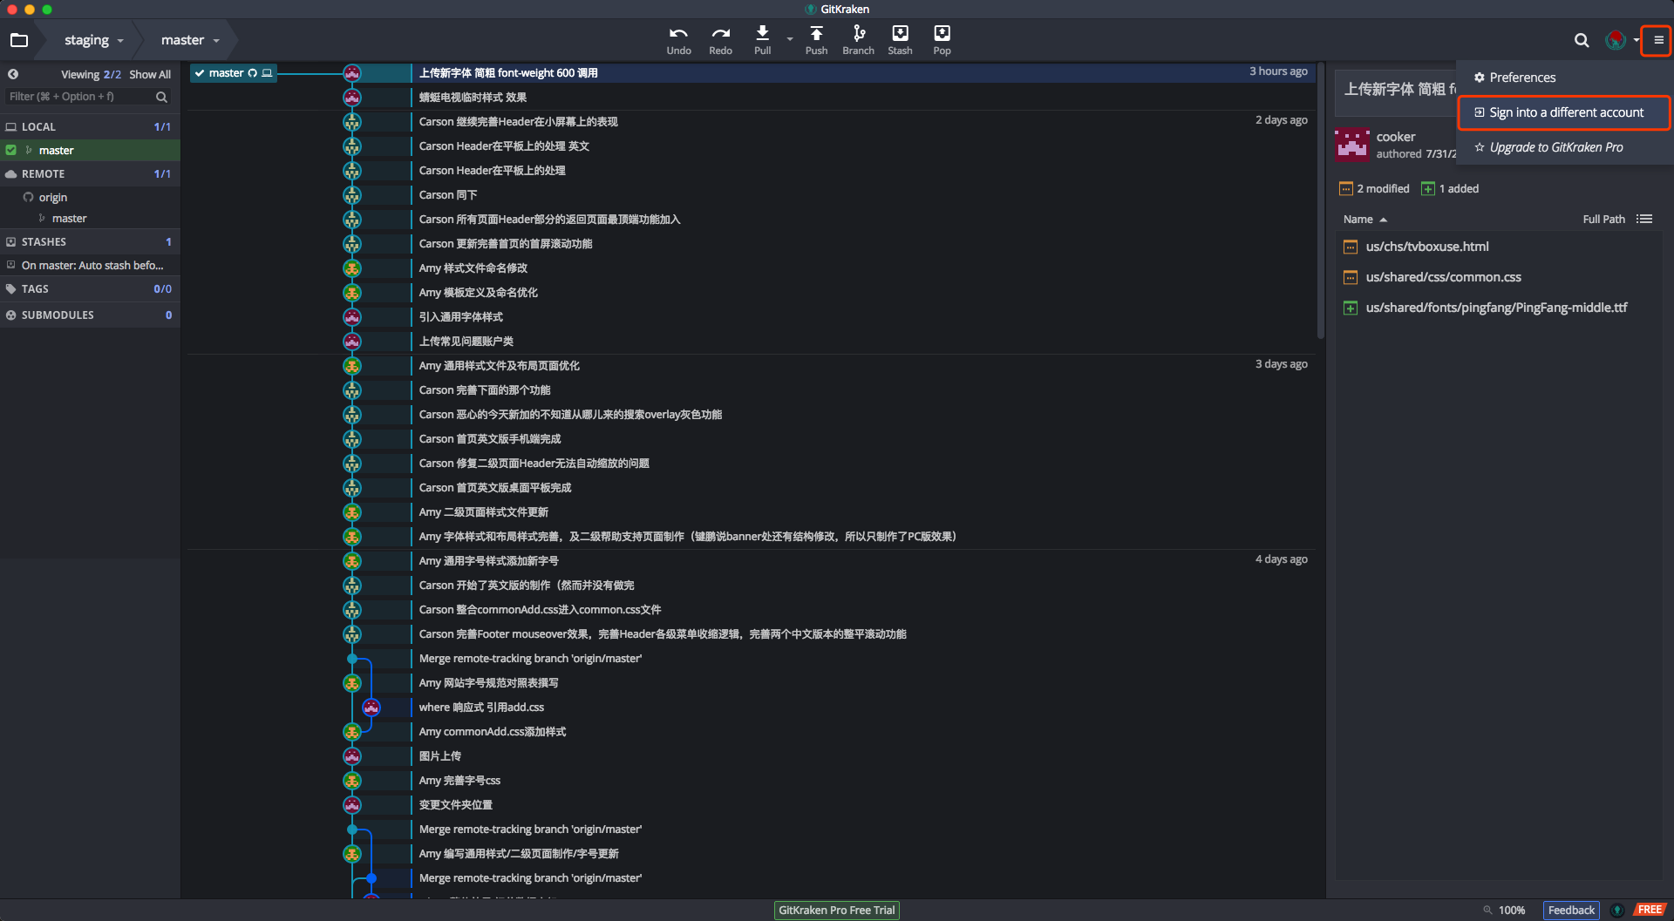

3，输入上述账号密码。

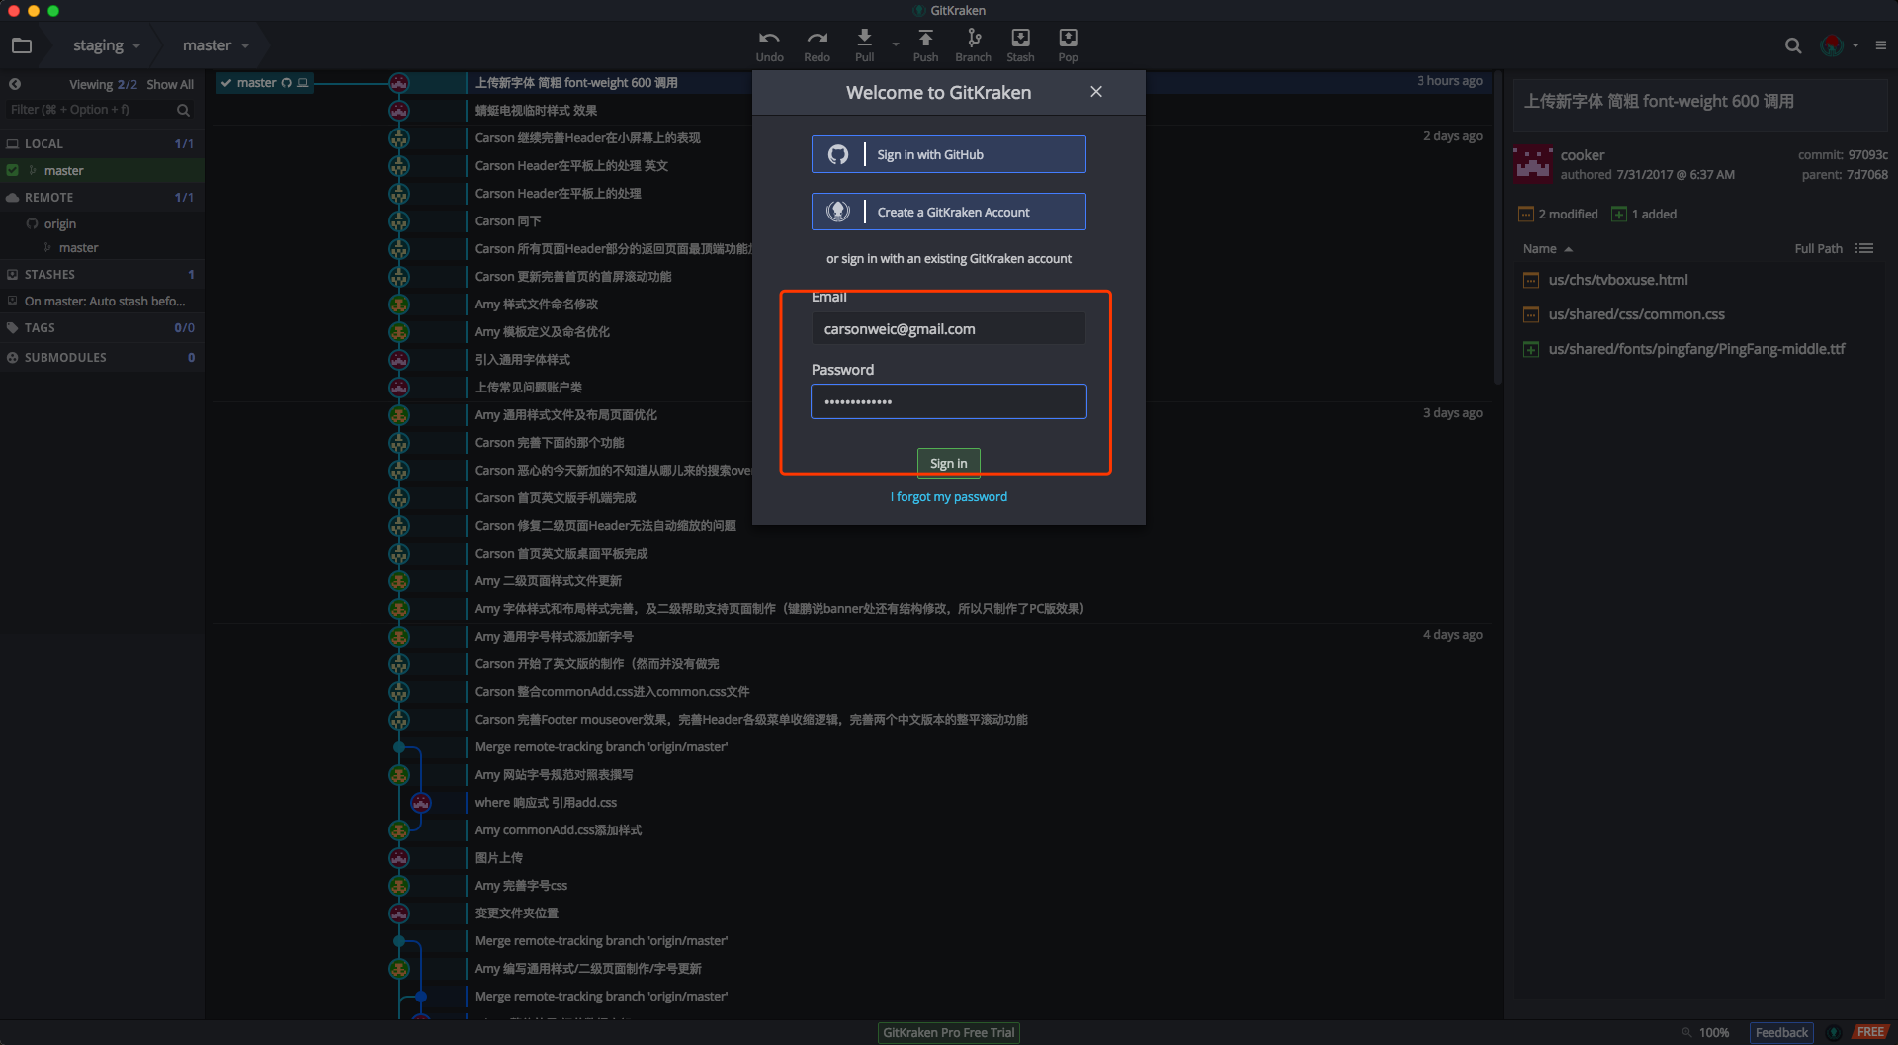

4，四安吉右上角的小人头像，看见如下账号表示即登录成功，可以使用上传和下载了。

